

4.5 – Instalace skříňky na místo

BPMN Diagram procesu

Obsah

BPMN diagram 2

1. Potřeba umístit – startující událost 2

2. Příprava místa na instalaci 2

3. Požadavek na vyskladnění skříňky 3

4. Eskalace problému operátorovi 3

5. Dopravení skříňky na místo 3

6. Instalace skříňky 3

7. Zanesení záznamu do databáze 3

8. Odvoz a naskladnění skříňky 3

9. Instalace dokončena – koncová událost 3

# BPMN diagram

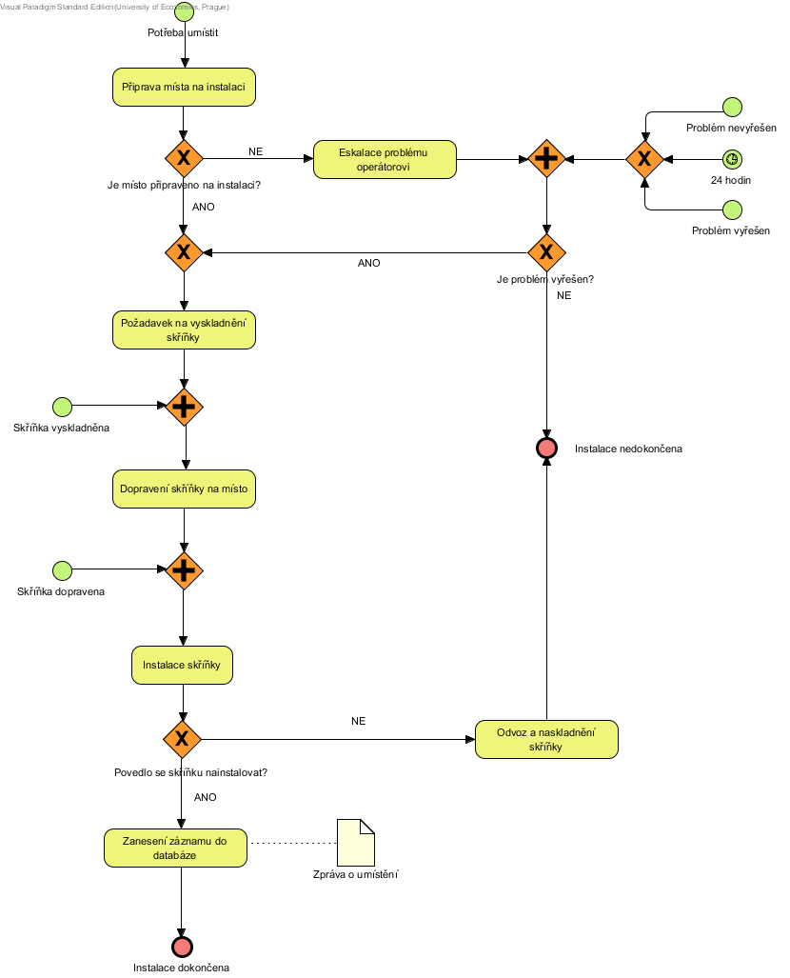

# Potřeba umístit – startující událost

Proces instalace skříňky na místo spouští událost: *potřeba umístit*.

# Příprava místa na instalaci

Místo je nutné na instalaci připravit, je nutné skříňku zajistit proti odcizení, připojit ji k elektřině a internetu.

# Požadavek na vyskladnění skříňky

Jestliže je místo na instalaci připraveno, pak se vznáší a eviduje požadavek na vyskladnění skříňky.

# Eskalace problému operátorovi

Jestliže místo na instalaci připraveno není, pak se tento problém deleguje na operátora, který má za úkol situaci řešit.

* **Problém vyřešen** – Jestliže operátor problém vyřeší, pak následuje krok 5.
* **Problém nevyřešen / 24 hodin** – Jestliže problém není ihned řešitelný či uplyne doba 24 hodin, pak proces končí: „*Instalace nedokončena*“.

# Dopravení skříňky na místo

Dopravujeme skříňku na připravené místo.

# Instalace skříňky

Instalujeme skříňku na připraveném místě.

# Zanesení záznamu do databáze

V případě úspěšného nainstalování skříňky na místě probíhá zanesení skříňky do systému.

# Odvoz a naskladnění skříňky

V případě neúspěšného nainstalování skříňky na místě proces končí: „*Instalace nedokončena*“.

# Instalace dokončena – koncová událost

Instalace skříňky je dokončena a proces končí.